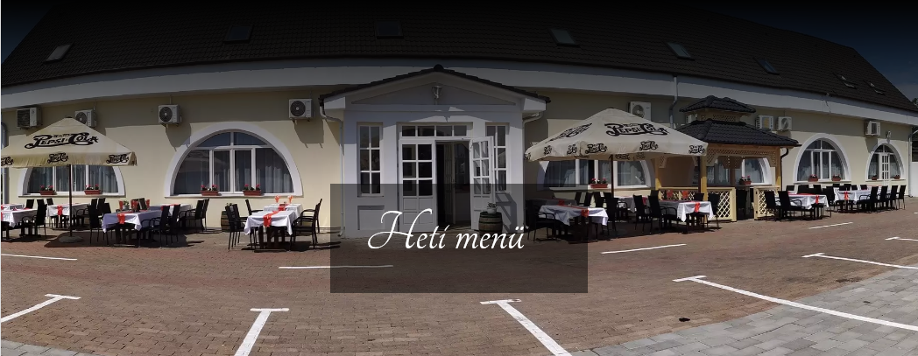



Menüs ételeink a’la carte minősítésűek, 2026.10.27 – 10.30. 11:00-14:00-ig.

 | Hétfő | Kedd | Szerda | Csütörtök | Péntek
a |  | Alföldi gulyásleves  1200 Ft | Habart bableves füstölt csülökkel  1200.- Ft | Újházi tyúkhúsleves  1200.- Ft | Babgulyás  2000.- Ft
b |  | Fokhagymakrémleves  1200 Ft | Lebbencsleves  1200.- Ft | Vaníliás körteleves  1200.- Ft | Palócleves  2000.- Ft
c | Húsleves csigatésztával 1200.- Ft
a |  | Milánói sertésszelet  2500 Ft | Kanászpecsenye vegyes köret 2500.- Ft | Rántott szűzérme vegyes köret savanyú  2500.- Ft | Túrós sztrapacska  1700.- Ft
b |  | Vajon sült csirkemell burgonyafánk sajtmártás 2500 Ft | Sajttal,sonkával töltött csirkemell francia köret  2500.- Ft | Csirkepaprikás csőtészta 2500.- Ft | Bolognai spagetti  1700.- Ft
c |  | Sárgaborsó főzelék sertéspörkölt 2500 Ft | Őzpörkölt petrezselymes főtt burgonya savanyú 2500.- Ft | Rakott burgonya 2500.- Ft | Fánk sárgabarack íz  1700.- Ft
d
e | Tortilla csirkemellel töltve hasábburgonya mártogatós,rántott sertés,csirke,sajt, vagy karfiol vegyes köret savanyúság 2600.- Ft

Menü ára: 3700 Ft,
Ételrendelés: 42/450-414 06/42 451- 360
A változtatás jogát fenntartjuk! Jó étvágyat kívánnak a Kemence Csárda dolgozói!

Kedves vendégeink, ételeink allergén tartalmáról felvilágosítást kérhet az üzletvezetőtől vagy a felszolgálótól!

